У вас будет шесть минут, чтобы спрятаться: как действовать во время ядерной атаки
НОВОСТЬ НА РУССКОМ →
ПОНЕДІЛОК 16 ТРАВНЯ 2022 21:14

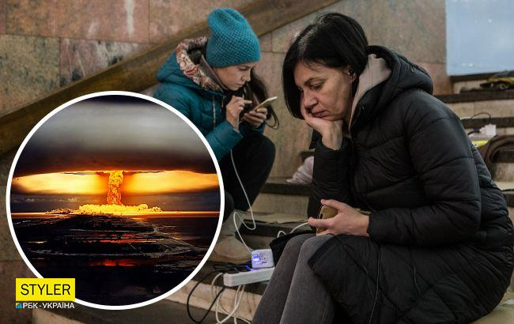Как действовать во время ядерной атаки (Коллаж РБК-Украина)
АВТОР: АННА ШИКАНОВА
Россия уже два месяца регулярно угрожает миру ядерным оружием. Военные эксперты ставят под сомнения все эти угрозы и объясняют, что ядерный удар по Украине затронет также территорию самой России и все страны, которые находятся рядом.
Однако правила поведения при ядерном ударе стоит запомнить - время войны нужно вооружиться информаций, которая может спасти жизнь. О правилах поведения во время ядерного удара рассказала телеведущая канала СТБ Надежда Матвеева.
Ядерное оружие - как защититься:
Помните, ядерная атака – не приговор человечеству. В убежище выжить реально, даже в эпицентре взрыва.
И если вы слышите сирену, а по радио или телевидению подтвердили ядерный удар, не паникуйте – у вас будет шесть минут, чтобы спрятаться. Именно в это время после взрыва начинаются радиоактивные осадки.
1. Скорее идите в бомбоубежище или метро. Крайний случай – подвал железобетонного дома или паркинг.
2. Если рядом нет убежища, то, увидев вспышку, падайте на землю, а лучше в яму или овраг, лицом вниз. Капюшон, куртку или сумку натяните на голову, но не стягивайте одежду с других частей тела – возможны ожоги. Не смотрите на взрыв – это может привести к слепоте.
3. Если успеваете, захватите в убежище запасы воды и продуктов хотя бы на двое суток. Лучше консервы и воду в стеклянных бутылках или банках (герметично закрытых). Они остаются безопасными даже после ядерного взрыва. Но перед использованием все банки и бутылки протрите влажной тряпкой, чтобы снять возможную радиоактивную пыль. После взрыва дождевую воду пить запрещено – она заражена, кипячение не поможет.
4. Купите таблетки йодида калия (250 г) в домашней аптечке и примите после взрыва. Но делайте это только после официального оглашения атаки в официальных источниках и не превышайте дозу. Пить раствор йода или другие антисептики нельзя. Не следует пить его для профилактики и наносить на кожу.
5. Помните: после взрыва вокруг радиоактивной пыли заражено абсолютно все. В любом случае не выходите из укрытия хотя бы 48 часов. Лучше – 8-9 дней.
6. Купите респираторы, резиновые сапоги, плащ и перчатки. И радио на батарейках, ведь интернет и мобильная связь, скорее всего, не будут работать.
7. Служба чрезвычайных ситуаций сообщит вам о дальнейших действиях и эвакуации. Не пренебрегайте инструкциями. Верим – все будет хорошо.

